上海虹口财富戴斯酒店地理位置与交通指南
地址: 上海 虹口区 欧阳路57号，近临平北路。 电话：021-65528899
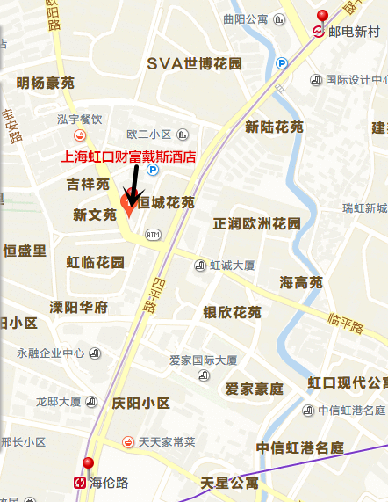
到达酒店门口公交线路：
站台：欧阳路吉祥路100路、875路
站台：四平路临平北路14路、55路、123路、147路、307路、576路、863路、962路
1、浦东机场——上海财富戴斯酒店
上海浦东国际机场→朝S1上海市区→进入迎宾大道→朝东海大桥/宝山城区/上海绕城(郊环)/G1501方向,→进入上海绕城高速公路→进入五洲大道→进入临平北路→行驶50米,到达终点→上海虹口财富戴斯酒店。
【地铁线路】上海浦东国际机场→地铁2号线世纪大道→换乘4号线到达海伦路7号口→上海虹口财富戴斯酒店
【出租车费用】150-170元（35分钟）
2、虹桥机场——上海财富戴斯酒店
上海虹桥国际机场→朝延安高架路G50→外滩方向→外滩隧道→进入吴淞路→右转进入四平路临平北路→上海虹口财富戴斯酒店
【地铁线路】上海虹桥国际机场→地铁10号线邮电新村2号口→上海虹口财富戴斯酒店
【出租车费用】100-120元（30分钟）
3、上海南站——上海财富戴斯酒店
上海南站→进入动力北二路→进入北一路→进入沪闵高架路→延安高架→进入外滩隧道→进入吴淞路→四平路临平北路→上海虹口财富戴斯酒店。
【地铁线路】 上海南站→地铁3号线宝山路→站内换乘地铁4号线到达海伦路7号口→上海虹口财富戴斯酒店。
【出租车费用】 65元（30分钟）
4、上海火车站——上海财富戴斯酒店
上海火车站→进入民力路→进入天目中路立交桥→进入海宁路→进入四平路临平北路→上海虹口财富戴斯酒店
【地铁线路】 上海火车站→地铁4号线到达海伦路7号口→上海虹口财富戴斯酒店
【出租车费用】 20元（10分钟）

